Opis Przedmiotu Zamówienia- zadanie nr 1

Dostawa wraz z montażem mebli biurowych do Domu Studenckiego nr 2 „Bliźniak”.
- Biurko z elektryczną regulacją wysokości o wym. 1200x800x650-1290h – 2 szt.
Blat biurka o gr. 25 mm w kolorze Buk, z płyty wiórowej trójwarstwowej pokrytej dwustronnie laminatem. Wszystkie krawędzie oklejone obrzeżem ABS 2mm. Stelaż metalowy w kolorze szarym z elektryczną regulacją wysokości (bez pamięci ustawień wysokości blatu dla użytkowników). Biurka wyposażone w 2 silniki. Gwarancja: min. 24 miesiące
Poglądowe zdjęcie
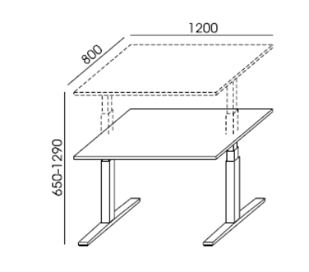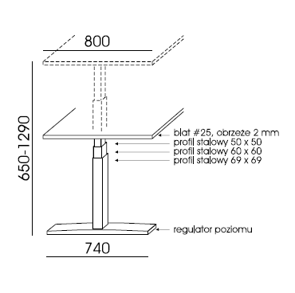
- Fotel biurowy rehabilitacyjny – 2 szt., parametry:
- system podtrzymywania szyjnego i piersiowego odcinka kręgosłupa,
- system odciążenia kręgosłupa,
- system podtrzymywania i korekcji lędźwiowego odcinka kręgosłupa,
- ergonomicznie wyprofilowane siedzisko i oparcie,
- regulowaną wysokość siedziska,
- mechanizm umożliwiający jednoczesną zmianę kąta siedziska do oparcia w stosunku 2:1,
- możliwość blokady siedziska i oparcia w wielu pozycjach,
- regulowaną wysokość podparcia odcinka piersiowego i lędźwiowego,
- regulowane podłokietniki,
- kółka do powierzchni twardych,
- regulowany zagłówek.
- kolor czarny
Gwarancja: min. 24 miesiące
Poglądowe zdjęcie
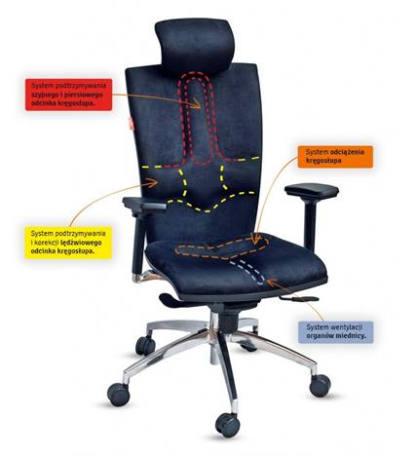

- Podnóżek pod biurko – 2 szt., parametry:
- powierzchnia na nogi głębokość x szerokość (cm) – od 28 do 30 x od 47 do 49,
- materiał: metal/plastik,
- kolor powierzchni na stopy: czarny,
- powierzchnia antypoślizgowa,
- gumowe końcówki zapobiegają przesuwaniu się podnóżka i porysowaniu podłogi.
Gwarancja: min. 24 miesiące
Poglądowe zdjęcie
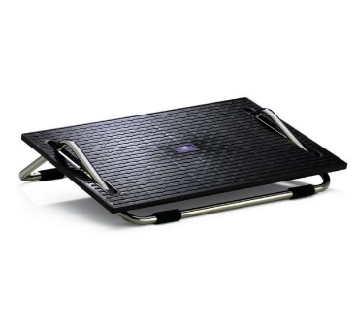
- Taboret prysznicowy – 1 szt., parametry:
- aluminiowa konstrukcja,
- regulacja wysokości od 46 do 56 cm,
- siedzisko o wymiarach – długość od 30 do 35 cm X szerokość od 49 do 55 cm, wykonane z poliuretanu,
- uchwyty boczne na siedzisku, otwory odprowadzające wodę,
- gumowe nóżki,
- produkt musi posiadać atest.
Gwarancja: min. 24 miesiące
Poglądowe zdjęcie


